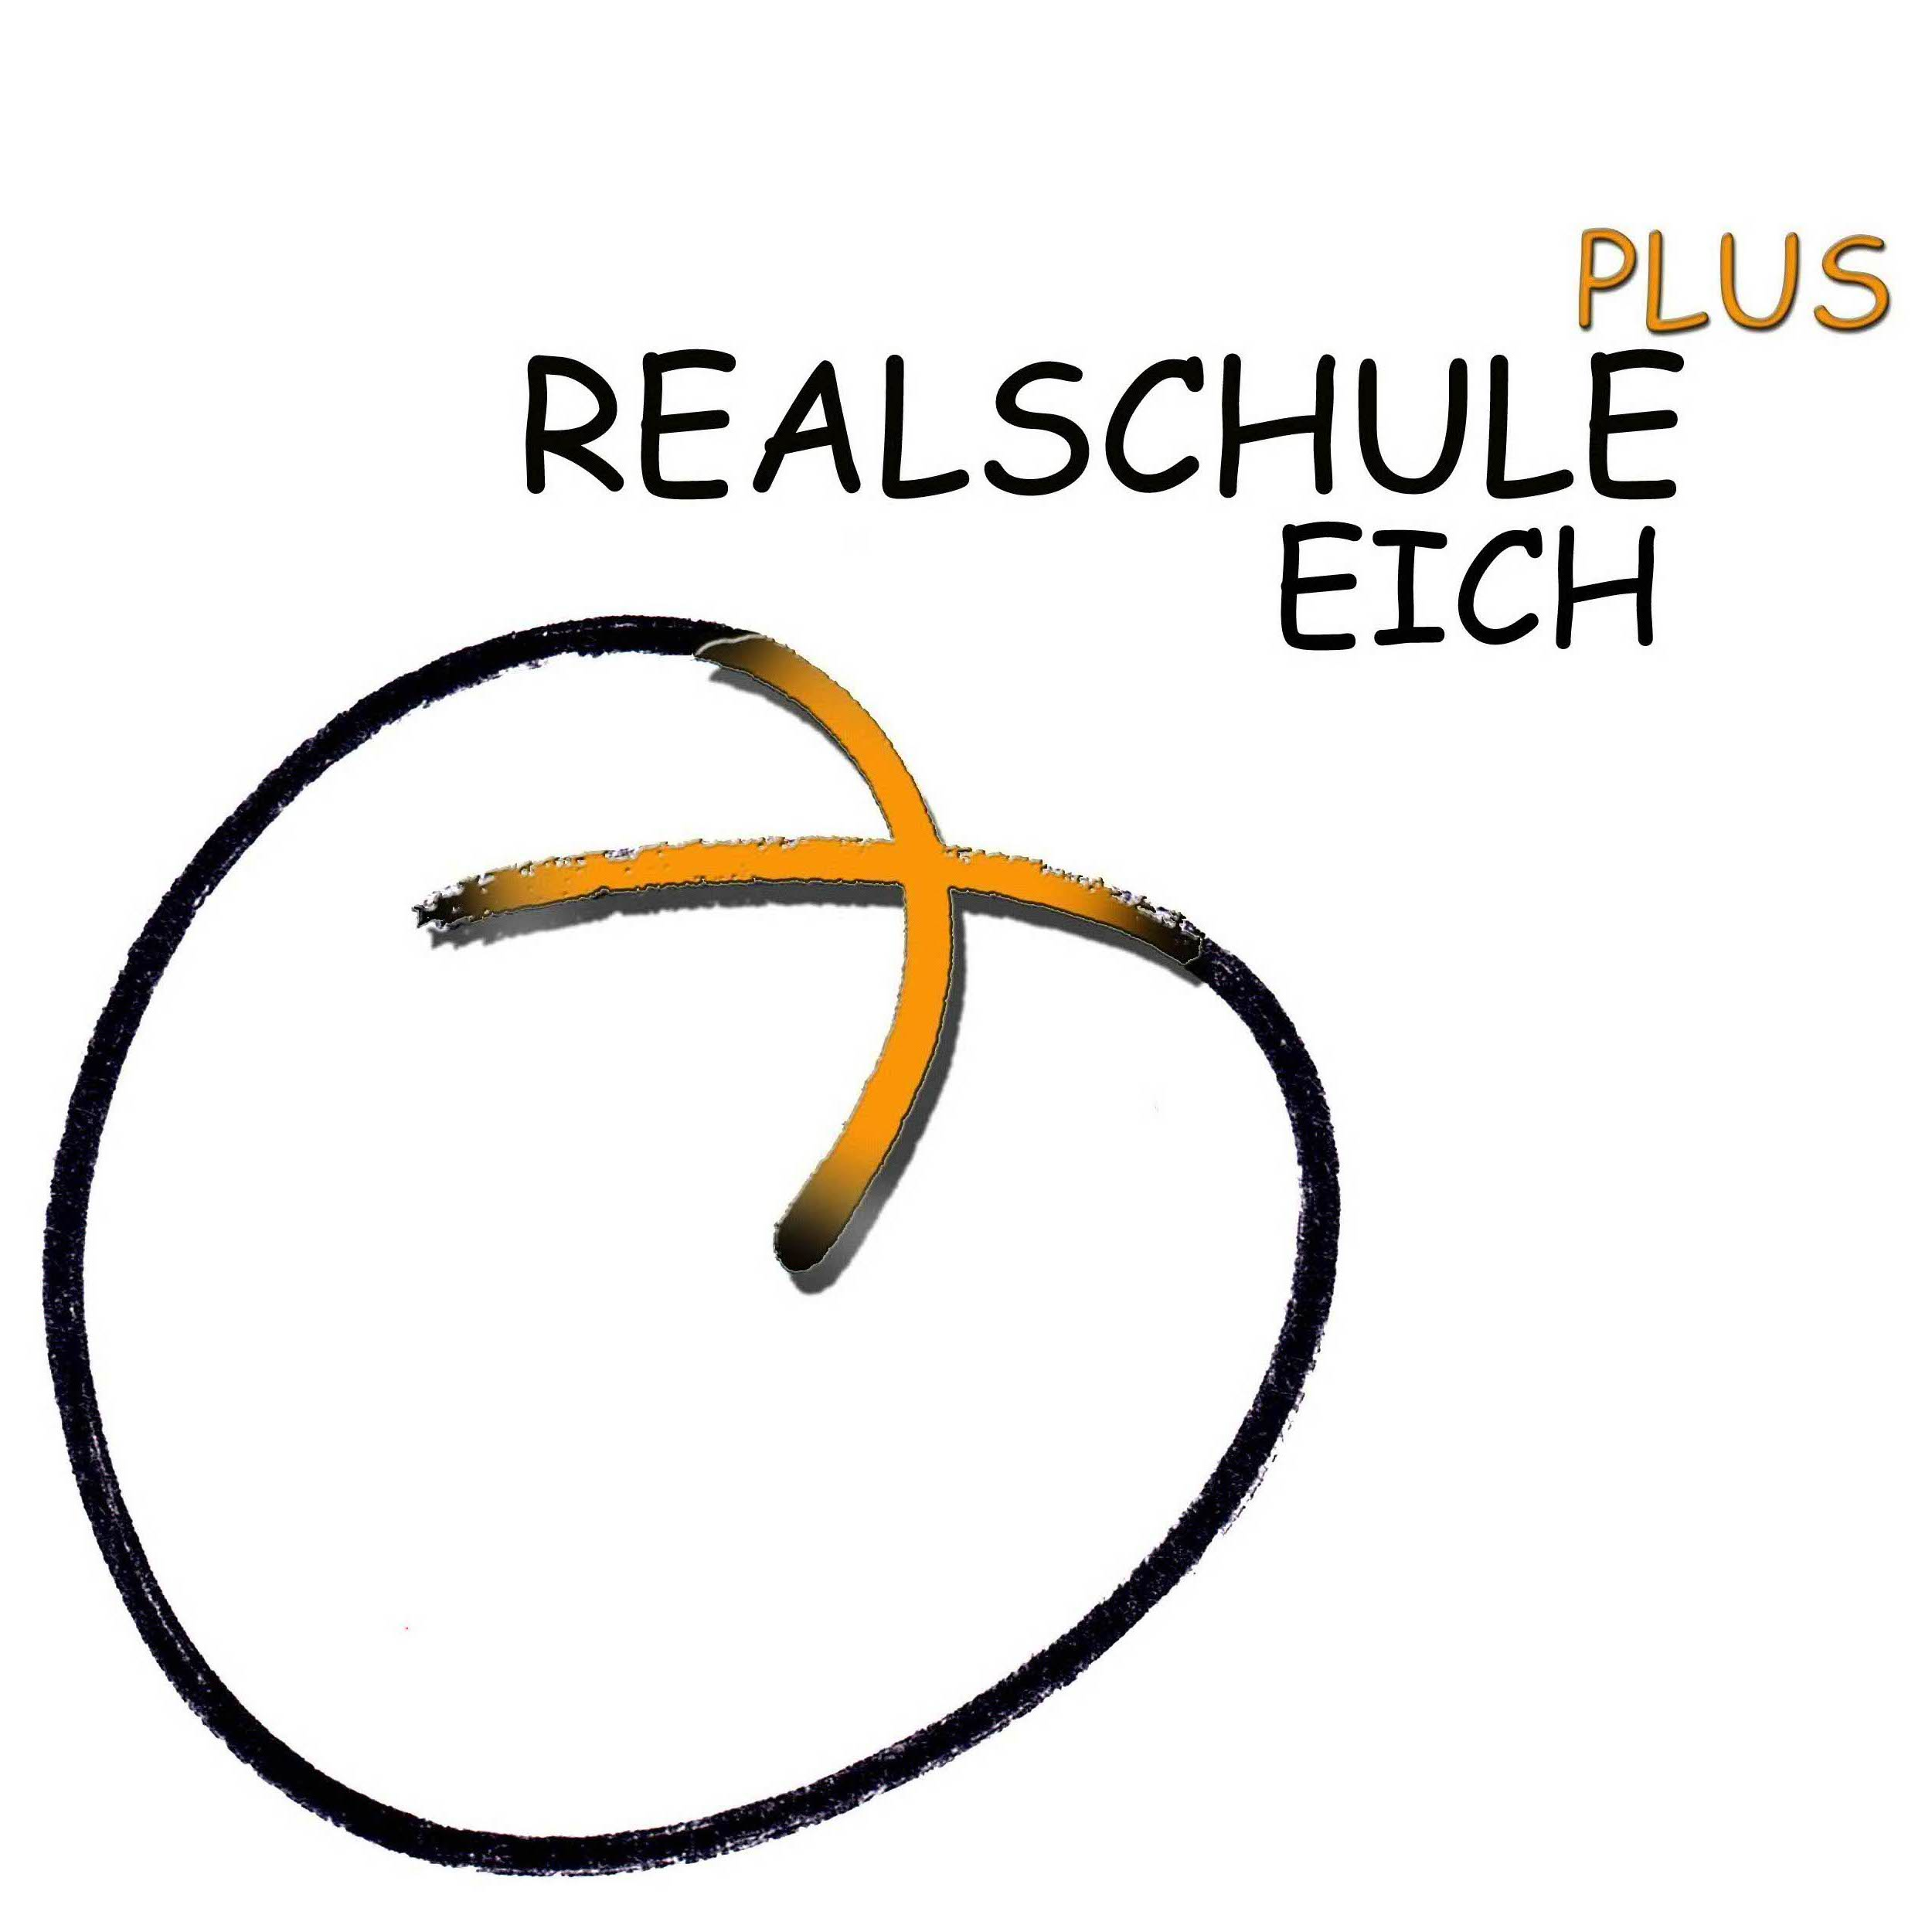
An die
Erziehungsberechtigten der Schülerinnen und Schüler,
deren Muttersprache oder Herkunftssprache nicht Deutsch ist.

Unterricht in der Herkunftssprache

Sehr geehrte Erziehungsberechtigte,
auch im kommenden Schuljahr 2026/2027 bietet das Land Rheinland-Pfalz den Schülerinnen und Schüler der Klassen 1-10, die Interesse an ihrer Familien- oder Herkunftssprache haben, die Möglichkeit, am Herkunftssprachenunterricht (HSU) teilzunehmen. Die Anmeldung hierzu ist freiwillig, die Teilnahme ist nach Zusage für ein Schuljahr verpflichtend.
Ein herkunftssprachliches Unterrichtsangebot kann eingerichtet werden, wenn mindestens 10 Schülerinnen und Schüler den Unterricht einer Sprache regelmäßig besuchen und das entsprechende Personal zur Verfügung steht. An welcher Schule und zu welcher Zeit der Unterricht stattfindet, hängt von den jeweiligen organisatorischen Möglichkeiten ab und kann erst nach Auswertung der eingegangenen Anmeldungen entschieden und kommuniziert werden. Die Fahrtkosten können nicht übernommen werden.
Die Leistungsbeurteilung im HSU wird in der der Klassenstufe entsprechenden Form in das Zeugnis aufgenommen und ist nicht versetzungsrelevant.
Weitere Informationen zu Leistungsbeurteilung im HSU, angebotenen Sprachen sowie Ansprechpartnern erhalten Sie im beigefügten Flyer des Ministeriums für Bildung Rheinland-Pfalz oder auf https://bildung.rlp.de/migration/mehr-infos-und-materialien/herkunftssprachenunterricht-hsu
Wenn Ihr Kind den Unterricht in der Familien- oder Herkunftssprache besuchen soll, füllen Sie bitte das Anmeldeformular entsprechend aus und geben Sie dieses bis zum 17.04.2026 an uns zurück.
Danach werden keine Anmeldungen mehr angenommen!

Mit freundlichen Grüßen
Kirsten Rauschkolb
Schulleitung

